Zákres lokalizace opatření - Dobroměřická pískovna - ruční kosení
Příloha č. 2 ke smlouvě o dílo číslo PPK-153a/53/20
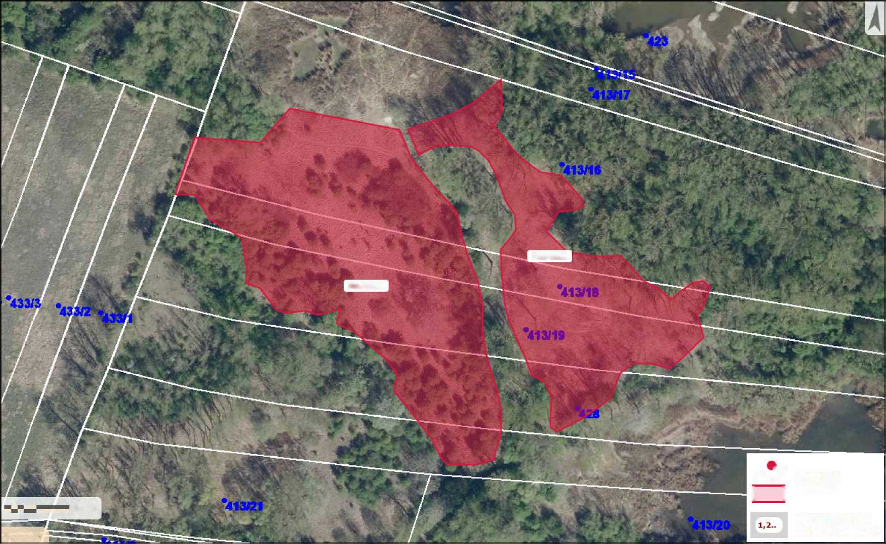
Koseníl
30 m
© ČÚŽfc
Kosení travních porostů na vymezené ploše 1,91 ha. Z důvodu výskytu dřevin (130 ks topolů osik o průměru 11-20 cm na pařízku) je kosená výměra snížena na 1,9
Kosem'2
Zs7
Vydavatel: AOPK ČR, RP SCHKO České středohoří Autor: Vladislav Kopecký Rok: 2020
identifikační číslo zákresu (segment)
lokalizace
| | opatření
. Mv •
K *413/31

